INFORMACJA PRASOWA
Gdańsk, 22 listopada 2023 r.

Dobre wieści przed Czarnym Piątkiem 2023. „Polacy planują zakupy odważniej niż przed rokiem”

Połowa Polaków, którzy planują wydać pieniądze na dobra trwałe, chce przynajmniej częściowo skorzystać z kredytu bądź pożyczki. Jednocześnie spada odsetek gospodarstw domowych, które oceniają klimat do zakupów jako zły.

Uznawane powszechnie za święta zakupów Black Friday i Cyber Monday przypadają w tym roku 24 i 27 listopada. Najnowsze wyniki cyklicznego badania Związku Przedsiębiorstw Finansowych w Polsce (ZPF) i Instytutu Rozwoju Gospodarczego Szkoły Głównej Handlowej (IRG SGH) sugerują, że nastroje wśród konsumentów są lepsze niż przed rokiem.

Mniej Polaków uważa, że klimat do zakupów jest zły

Gospodarstwa domowe zostały zapytane w badaniu o ocenę klimatu do zakupu dóbr trwałych. Dokładnie 31,2 proc. oceniło go jako zły. Warto jednak zwrócić uwagę na to, że przed rokiem odsetek pesymistów sięgnął 41,1 proc. Respondenci najczęściej wskazują, że obecny czas nie jest „ani dobry, ani zły”, by decydować się na zakup dóbr trwałych (56 proc. wobec 45 proc. przed rokiem).

- Chociaż nastroje wśród konsumentów wciąż trudno uznać za korzystne, to wyraźnie widać, że Polacy planują zakupy odważniej niż przed rokiem - ocenia Marcin Czugan, prezes ZPF. - Bez wątpienia wpływ na to mają doniesienia o tym, że ceny rosną wolniej. Październik był już ósmym miesiącem z rzędu, gdy wskaźnik inflacji w ujęciu rocznym spadał - dodaje.

Według danych Głównego Urzędu Statystycznego odczyt inflacji w ujęciu rocznym sięgnął
w październiku 6,6 proc., podczas gdy w szczytowym momencie na początku 2023 r. wyniósł 18,4 proc.

Wydatki na dobra trwałego użytku. Na co Polacy przeznaczają kredyty i pożyczki?

48,9 proc. ankietowanych gospodarstw domowych zadeklarowało, że w ciągu najbliższych 12 miesięcy poniesie (na pewno bądź prawdopodobnie) wydatki na dobra trwałe. Jednocześnie 51,1 proc. odpowiedziało, że nie ma takich planów (zdecydowanie nie, raczej nie).

Wśród osób, które spodziewają się wydatków na dobra trwałego użytku około połowa (51,5 proc.) prognozuje, że zakupy sfinansuje kredytem bądź pożyczką (w całości lub częściowo).

Wśród celów kredytowania aktualnie spłacanych zobowiązań pojawiają się m.in. zakup mieszkania lub domu, a także dobra trwałe mniejszej wartości, jak np. samochody, urządzenia AGD/RTV, czy wreszcie wydatki konsumpcyjne.

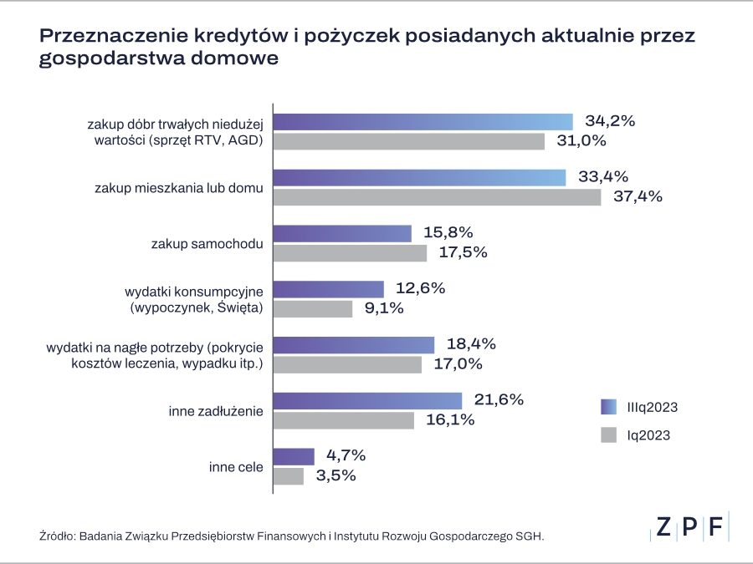

Najwięcej (58,2 proc.) gospodarstw domowych, posiadających zobowiązanie w instytucji finansowej, deklaruje spłacanie kredytu lub pożyczki gotówkowej (57,9% poprzednio). Kredyt hipoteczny posiada 34,8 proc. respondentów, a w dalszej kolejności znajdują się kredyty ratalne bądź limity na kartach kredytowych.

- Pozytywnym sygnałem jest fakt, że mniej respondentów niż w poprzednim badaniu spłaca stare zadłużenie nowym. To obecnie 16 proc. badanych gospodarstw domowych, wobec 22 proc. w ubiegłym roku - zaznacza Marcin Czugan.

Barometr Rynku Consumer Finance

ZPF i IRG SGH od 2006 r prowadzą cykliczne badania „Sytuacja na rynku consumer finance”. Ich efektem jest Barometr Rynku Consumer Finance (BRCF). Jego ostatni odczyt wskazuje na poprawę nastrojów konsumenckich w Polsce.

W trzecim kwartale wartość BRCF wyniosła 97 pkt. Oznacza to, że wskaźnik wzrósł o 2,7 pkt. k/k. To jednocześnie czwarty kwartał z rzędu, gdy odczyty BRCF poszły w górę.

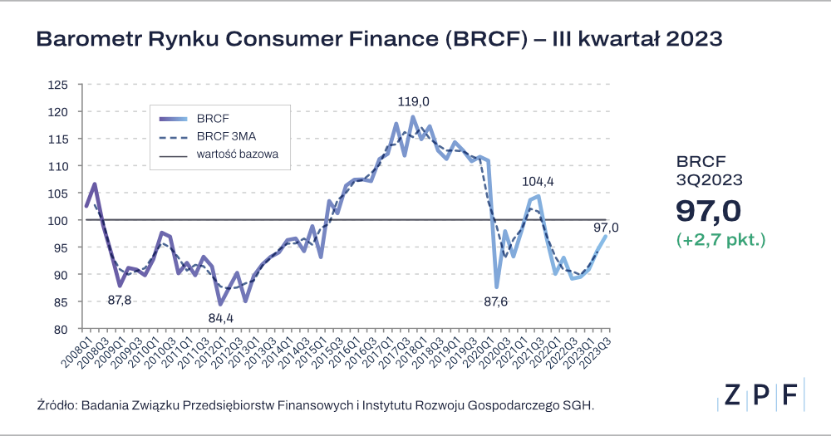

***

W razie dodatkowych pytań zapraszamy do kontaktu na adres: media@zpf.pl.

***

Związek Przedsiębiorstw Finansowych w Polsce to organizacja pracodawców w branży finansowej.
W skład ZPF wchodzi obecnie blisko 100 podmiotów reprezentujących najważniejsze sektory rynku. To m.in. banki, ubezpieczyciele, instytucje pożyczkowe, biura informacji gospodarczej, pośrednicy finansowi, podmioty zarządzające wierzytelnościami, organizatorzy crowdfundingu udziałowego.

Od ponad 20 lat ZPF działa na rzecz rozwoju rynku finansowego w Polsce i podnoszenia standardów etycznych w branży. ZPF występuje aktywnie jako partner społeczny w polskich i unijnych procesach legislacyjnych. ZPF należy do Rady Rozwoju Rynku Finansowego, powołanej przez Ministra Finansów Rzeczypospolitej Polskiej, a także reprezentuje polskie instytucje finansowe w UE.

ZPF ma w swoim dorobku badawczym kilkaset raportów branżowych. Organizuje kongresy, szkolenia
i wiele innych projektów dla przedstawicieli branży finansowej.

Prezesem ZPF jest Marcin Czugan, radca prawny. W latach 2015-2017 przewodniczył Komitetowi Prawno-Politycznemu EUROFINAS (European Federation of Finance House Associations) w Brukseli, największej organizacji zrzeszającej kredytodawców kredytu konsumenckiego w Europie. Obecnie wchodzi również
w skład jej zarządu.

http://www.linkedin.com/company/zpf

